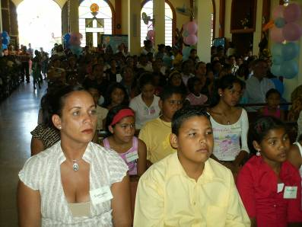
Jueves 5 de junio San Bonifacio
Señor, que la intercesión de tu mártir san Bonifacio, nos ayude a mantener con firmeza y a proclamar con nuestras obras, aquella misma fe que él predicó con su palabra y atestiguó con su sangre. Por nuestro Señor Jesucristo… Amén.
2 Timoteo 2,8-15 La Palabra no está encadenada
Salmo 24 Descúbrenos, Señor, tus caminos.
Marcos 12,28b-34 Este es el primer mandamiento “Se acercó uno de los escribas que les había oído y, viendo que les había respondido muy bien, le preguntó: ¿Cuál es el primero de todos los mandamientos? Jesús le contestó: El primero es: Escucha, Israel: El Señor, nuestro Dios, es el único Señor, y amarás al Señor, tu Dios, con todo tu corazón, con toda tu alma, con toda tu mente y con todas tus fuerzas. El segundo es: Amarás a tu prójimo como a ti mismo. No existe otro mandamiento mayor que éstos. Le dijo el escriba: Muy bien, Maestro; tienes razón al decir que Él es único y que no hay otro fuera de Él, y amarle con todo el corazón, con toda la inteligencia y con todas las fuerzas, y amar al prójimo como a sí mismo vale más que todos los holocaustos y sacrificios. Y Jesús, viendo que le había contestado con sensatez, le dijo: No estás lejos del Reino de Dios. Y nadie más se atrevía ya a hacerle preguntas”
¿Quién es mi prójimo?
- No es el próximo. No es el simple otro. Es el otro.
- Aquella persona con la que tengo contacto personal cotidiana y que a veces humanamente me es difícil convivir
- No es la persona que tiene que estar preso o enfermo para decirle: pobrecito.
“No hagas a los demás lo que no quieras que te hagan a ti”
- Muchas veces tan usada y malgastada que pasa por debajo de la mesa.
- En forma positiva diríamos: “haz a los demás lo que quieras que te hicieran a ti”
El prójimo se entiende en todos los idiomas
- No es problema de idioma, sino de corazón.
- Decía el obispo Helder Cámara: “cuando doy pan a un pobre todos me aplauden, pero cuando pregunto, por qué no come, me llaman comunista”
- Prójimo es un lenguaje universal
Muertos y tirados en la calle
Hace tiempo observé con mucha tristeza, como tres personas viajan en una moto y fueron acribillados por otros. Ellos quedaron tirados en el piso. Nadie los ayudaba porque eran malandros. Uno de ellos, de familia de la comunidad, tomó comunión en la parroquia, estudió y se graduó de bachiller, se inscribió en el IUT y por llevar una vida irregular perdió la vida.
Nos preguntamos:
- ¿Quiénes son los culpables?
- ¿La familia?
- ¿La Iglesia?
- ¿La comunidad?
- ¿Todos?
- Hay un pecado individual y un pecado social
¿Qué es lo que nos aleja?
- No vivir en el amor.
- Despreciar a los otros y aceptar los que nos da la gana.
- Por el terrible enfrentamiento. Observemos como el gobierno quiere enfrentar al pueblo contra los conductores, al bajar el precio del pasaje.

mrivassnchez@gmail.com

